反射性隔热材料原理及应用
反射性隔热材料是指按照国际标准，表面材质对热辐射反射率大于93%的材料。对比传统的隔热材料，反射性隔热材料具有热隔绝效率高，适用范围广，便于施工的特点，正逐步在国内得到越来越广泛的应用。

反射性隔热材料的应用原理

热辐射在夏季热量的传递中占据主要部份，因此有效隔绝辐射热就能起到很好的隔热效果。

热传递的三种方式
传导—热量通过物体分子的振动从温度高的地方传向温度低的地方。传导一般在固体中发生，空气是热的不良导体。
对流—热量通过气体或液体的运动进行传递。受热的空气会膨胀变轻，上升后的空位由冷空气来填补，变热后再上升，这就是空气的流动。
辐射—热量不需要任何介质，通过电磁波进行传递。发热体发出电磁波，撞击受热体表面，受热体受撞击后吸收热量，温度升高，成为另外一个发热体。太阳就是通过热辐射向地球传播热量。热辐射是不可见的。在夏季，建筑物的屋面和墙体白天吸收热量后，晚上继续向建筑物内“辐射”热量，这就是为什么夏季晚上屋内比屋外更为闷热的原因。
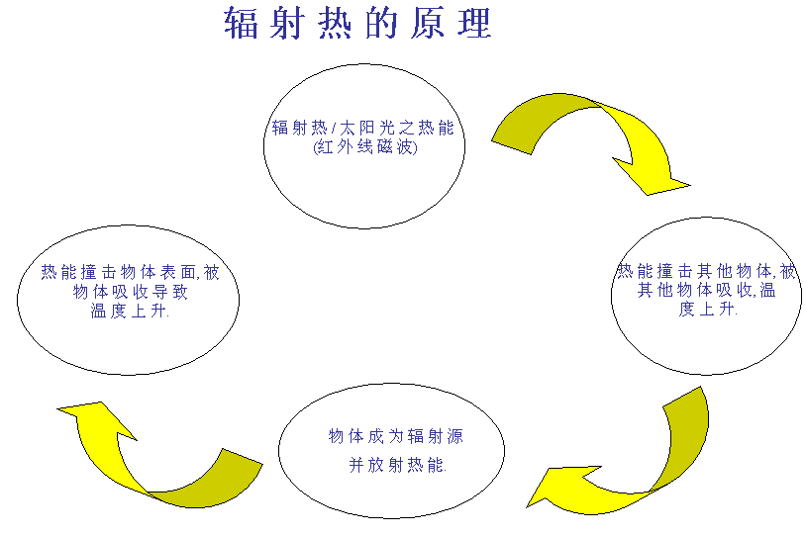

三种热传递方式在建筑物热量交换中所占的比重
（以下数据来自于美国材料和检测协会 ASTM ，建筑物中有近75% 的热传递是通过辐射来完成的）
热量自上而下传递（夏季）：
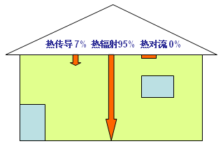
热量自下而上传递（冬季）：
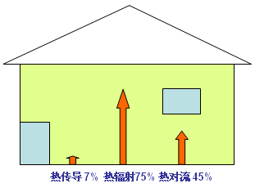
热量从侧面传递：
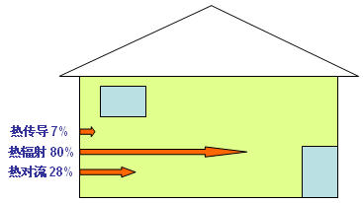

反射性隔热系统
热辐射在热的传递过程中始终占据主要部分，隔热系统只有对热辐射进行有效隔绝，才能得到良好的隔热效果。组成反射性隔热系统的首要材料是对辐射具备高反射性的物质。

反射率：物质反射热辐射的能力。反射率越高，物质反射热量的能力越高，越不容易吸热。
放射率：物质放射热量的能力。放射率越低，物质放射的能力越低。放射率与反射率成反比，反射率越高的物质，吸收的热量越少，放射的热量越少。
不同物质的反射率与放射率
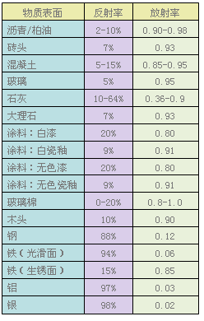

高纯度铝是反射性隔热系统的首选材料。

物质性隔热系统（传统隔热材料玻璃棉、矿棉、空气等），主要依靠材料中的细小空气层达到阻隔热传导的效果，但不能有效隔绝辐射热。在吸收辐射热后变成发热体，向建筑物内发射热量。
反射性隔热系统由高反射性材料复合一层或多层空气层（或其它隔传导热材料）构成。能有效隔绝辐射热以及尽可能的隔绝传导热的发生，达到更为有效的隔热效果。
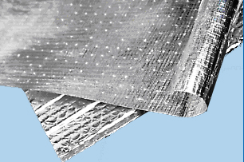

反射性隔热材料的相关应用
由于反射性隔热材料具备优良的隔热节能性能，以及材质轻便、容易施工的特点，在许多发达国家中得到广泛应用。美国、澳大利亚、日本、南非、马来西亚、新加坡等国家都明确规定在各类建筑中必须使用辐射隔热膜作为节能材料。 以澳大利亚为例，只有2000万人口的国家，辐射隔热膜在2009年的使用量超过了9000万平米。
反射性隔热材料的特点决定了其在使用的过程中经过一定的设计，比如构筑一定的空气层，或者与其它物理性隔热材料一起使用（物理性材料起到空气层的作用），即可起到良好的隔热节能效果。随着我国对建筑节能的要求逐步提高，目前在国内的大型公用建筑、别墅、厂房、以及养殖场所中得到也逐步得到越来越广泛的应用。

